|  |
| --- |
| РЕСПУБЛИКА КРЫМ  МУНИЦИПАЛЬНОЕ ОБЩЕОБРАЗОВАТЕЛЬНОЕ УЧРЕЖДЕНИЕ  «МИРНОВСКАЯ ШКОЛА» ДЖАНКОЙСКОГО РАЙОНА  2*96180, Российская Федерация, Джанкойский район, с. Мирновка, ул. Новая, 4*  *телефон: +7(978) 8828518, e-mail:* school_djankoysiy-rayon15@crimeaedu.ru |

ПРИКАЗ

от 19 сентября 2023 г. с.Мирновка № 309-а

*Об организации внутренней системы оценки качества образования*

*в МОУ «Мирновская школа» на 2023-2024 учебный год*

На основании пункта 13 части 3 статьи 28 Федерального закона от 29.12.2012 № 273- ФЗ «Об образовании в Российской Федерации», в целях создания эффективной внутренней системы оценки качества образования в МОУ «Мирновская школа»

ПРИКАЗЫВАЮ:

1. Назначить ответственным за организацию внутренней системы оценки качества образования МОУ «Мирновская школа» и контроль выполнения мероприятий по ее реализации заместителя директора по УВР Андрусенко Р.В.

2. Утвердить План внутренней системы оценки качества образования (ВСОКО) МОУ «Мирновская школа» (Приложение 1).

3. Ответственному, указанному в пункте 1 настоящего приказа:

3.1. контролировать исполнение мероприятий внутренней системы оценки качества образования МОУ «Мирновская школа» по плану-графику, указанному в пункте 2 настоящего приказа;

3.2. оказывать методическую поддержку педагогам, которые участвуют в исполнении мероприятий внутренней системы оценки качества образования МОУ «Мирновская школа» по плану-графику;

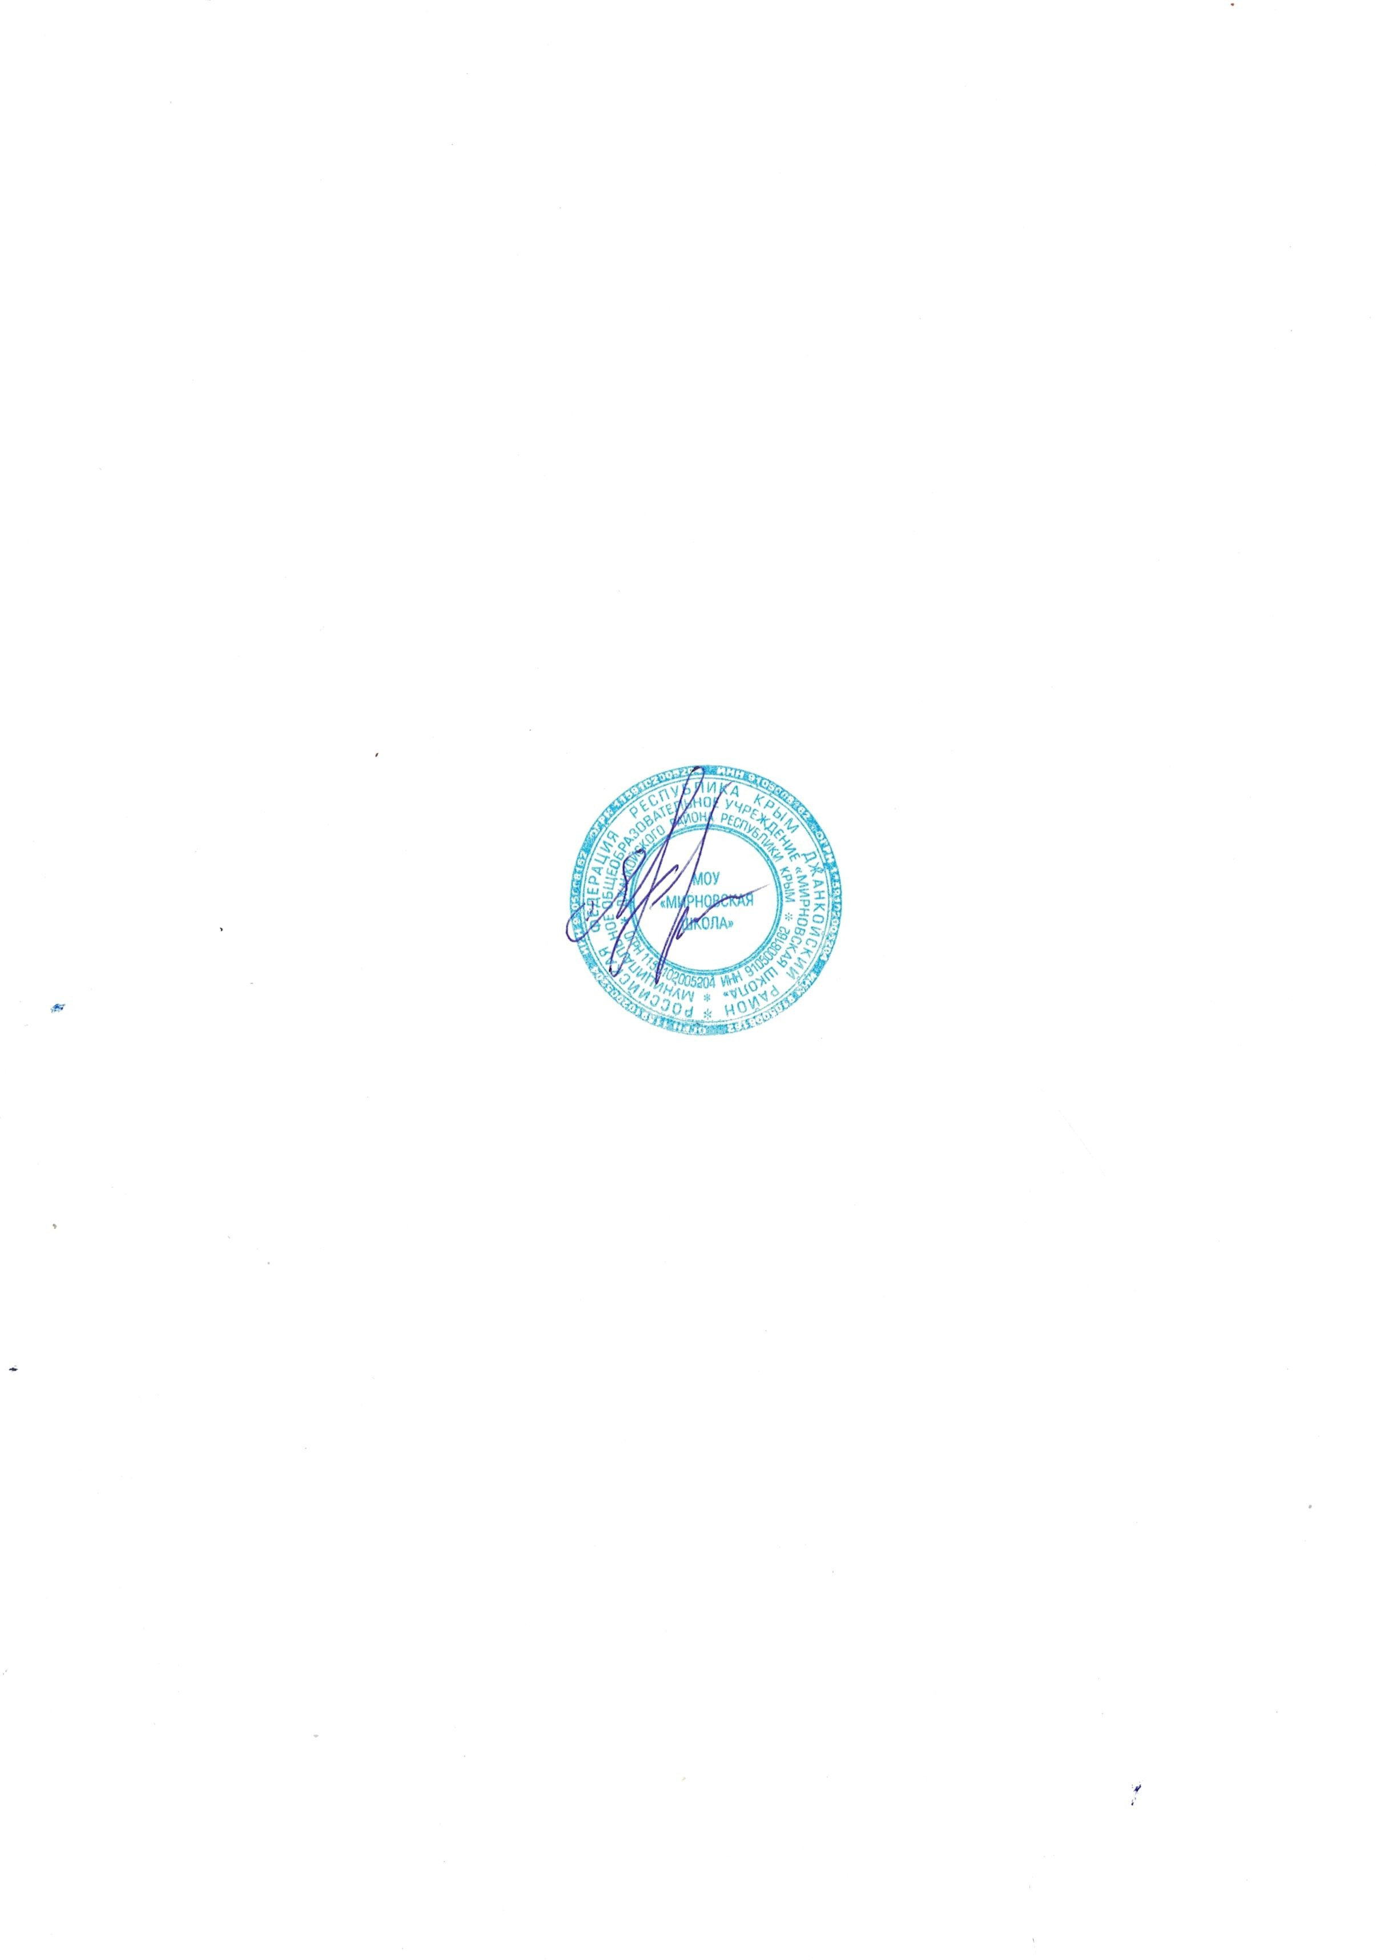3.3. анализировать результаты мероприятий внутренней системы оценки качества образования МОУ «Мирновская школа» и обобщенные итоги представлять на заседании педагогического совета два раза в год.

4. Контроль исполнения приказа оставляю за собой.

Директор: Н.В.Якушик

С приказом ознакомлены: